DESAFÍO II: SISTEMA DE COMERCIALIZACIÓN DE COMBUSTIBLE TERMAX

INFORMÁTICA II 2024-2

UNIVERSIDAD DE ANTIOQUIA

FACULTAD DE INGENIERÍA

JUAN SEBASTIAN GALEANO ARISTIZABAL 1006110753

MARIA ADELAIDA ANGEL MONTOYA 1001367810

**Análisis del problema:**

El problema planteado consistía en la construcción de un programa que permitiera a la empresa de combustible TerMax, gestionar sus puntos de venta (estaciones de servicio) a nivel nacional, teniendo cada una de estas características propias como nombre, código identificador, gerente y ubicación geográfica y conteniendo un tanque central y un numero de máquinas surtidoras de combustible encargadas de la venta de forma particular y estas a su vez poseen atributos propios como código identificador y modelo, con la capacidad de surtir los tres tipos de combustible (Regular, Premium o Ecoextra). Principalmente se pide que el programa contenga un menú principal con opciones como agregar/eliminar una estación, agregar/eliminar un surtidor, establecer los precios para cada combustible según la región donde se encuentre la estación (Norte, Sur y Centro), simular una venta y la posibilidad de verificar si hubo fugas, entre otras cosas.

**Solución propuesta:**

En un primer momento, se consideró implementar seis clases, una red nacional, estaciones de servicio, surtidores, tanque central, transacciones y clientes. Se hicieron varios esquemas a modo de guía para desglosar el problema de la forma adecuada, llegando a la conclusión de que lo mas óptimo era tener tres clases principales, Termax, Estación de servicio y surtidores, pensando en la clase Termax como la que contenga la información de las otras, por ende, la mayoría de los datos de salida provienen de esta clase, donde se tienen los metódos que darán base al menú pedido.(La solución implementada se basó en la programación orientada a objetos).

. **Diagrama de clases**

Se dispuso de un diagrama de clases con notación UML para registrar debidamente la solución planteada.

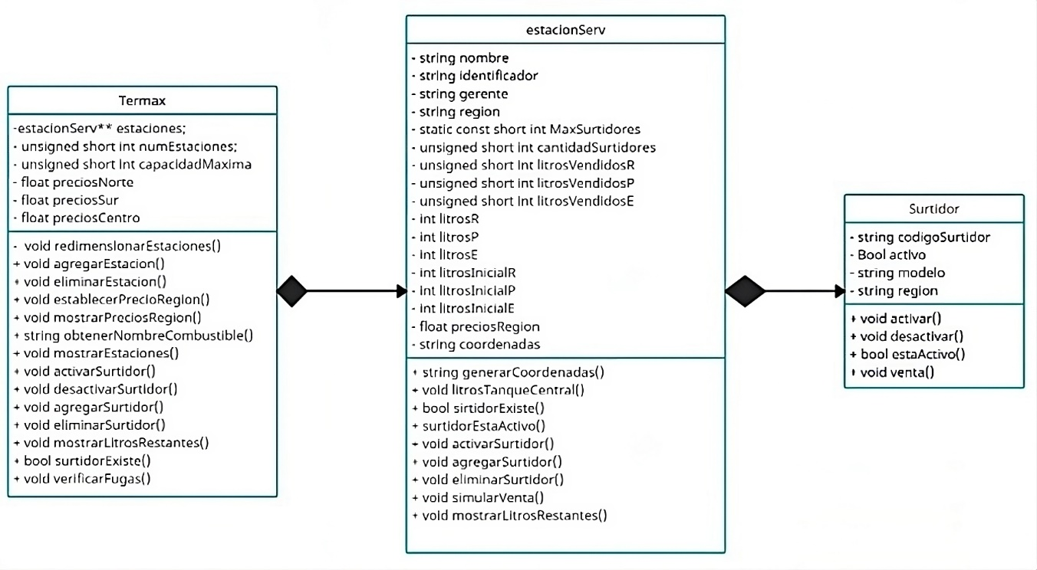

Fig 1. Diagrama de clases notación UML

**Algoritmos implementados:**

Métodos fundamentales

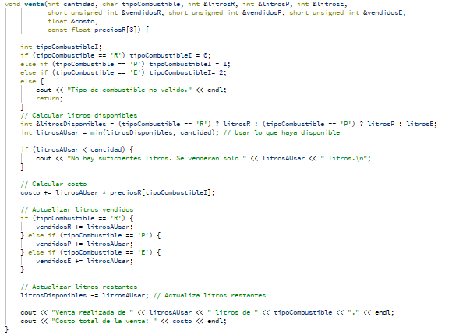

Método de la clase “surtidor”, lleva a cabo el proceso de la venta, tomando los precios según tipo de combustible y actualizando la cantidad de litros vendidos discriminando por tipo, también calcula el precio final.

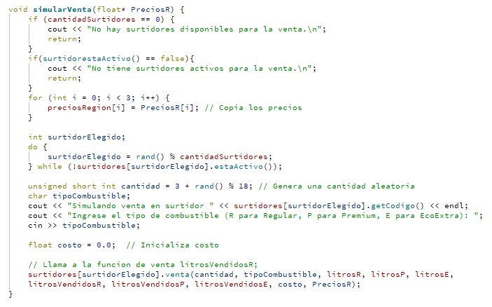

Método parte de la clase “estacionServ” que se encarga de las principales condiciones para poder simular la venta, como elegir aleatoriamente uno de los surtidores asociados a la estación y verificar si este está activo, buscar el precio del combustible solicitado e invocar el método “venta” perteneciente a la clase surtidores.

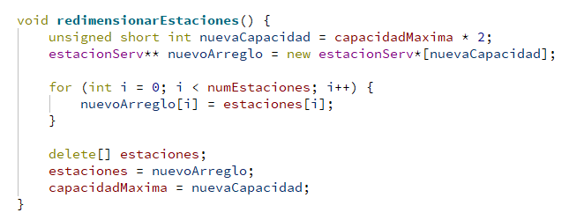

Al estar las estaciones de servicio almacenadas en un arreglo dinamico, si se desa agregar una nueva este arreglo debe ser ampliado, esta función realiza una copia y elimina el arreglo para duplicar su tamaño, luego regresa la copia a la variable original.

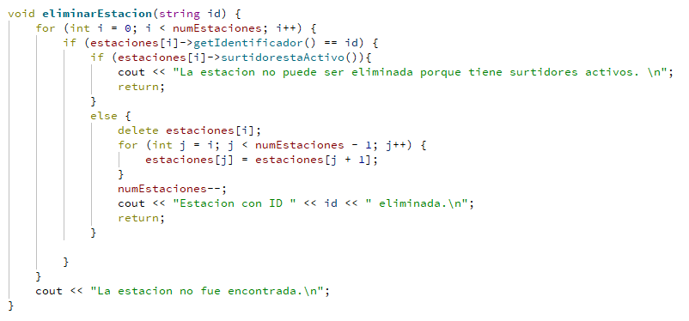

Para eliminar una estación primero se debe verificar que no tenga surtidores activos adscritos a ella, este método recorre el arreglo de estaciones, al hallarla recurre a un método de otra clase para saber si tiene surtidores activos, de lo contrario se elimina la estación.

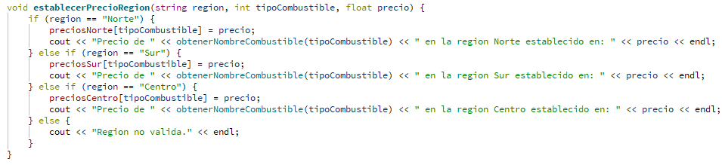

Los precios en la red nacional se dividen según la región donde se encuentre ubicada la estación, Norte, Sur o Centro, este método recibe la región y según esto busca el precio establecido para ella, contiene validación para el ingreso de algo diferente a una de las regiones indicadas.

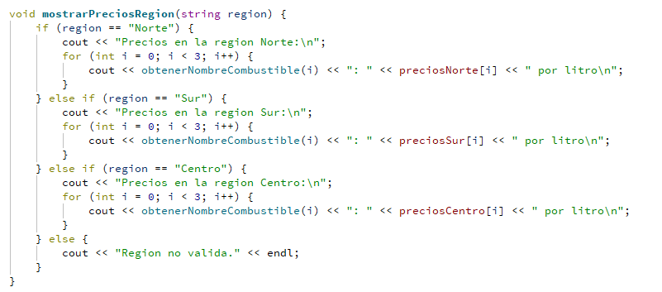

El precio del combustible puede ser modificado en cualquier momento, este método se encarga de, según la región en la que se desean modificar los precios, modifica en los arreglos correspondientes los precios para las tres categorías de combustible dadas.

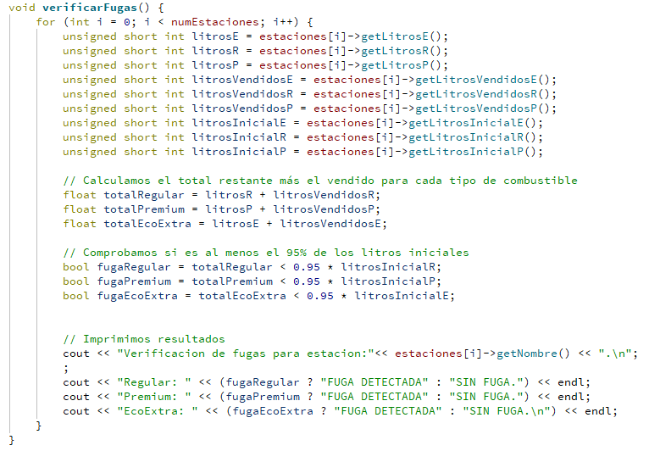

El método para la verificación de fugas es de gran importancia debido a que forma parte directa del menú, este método se encarga de, según los litros de combustible fijados inicialmente para cada estación, rectifica que los litros vendidos más los litros restantes sean al menos el 95% de los primeramente mencionados.